第九章 气田开发地质
(Chapter8 water sweeping oil field geology analysis)

学时：2 学时
基本内容：

①天然气藏开发地质特征，包括气地质特征、天然气藏分类、天然气藏驱动方式、开发层系划分及井网部署等；

②气田开发动态分析
教学重点：天然气藏与油藏的开发地质差异
教学目标：了解基于天然气特点的天然气藏特点、开发基本特征。
教学内容提要：

第一节 天然气藏开发地质特征

一、油气差异及开发特点（本节重点）

1.油气差异

天然气的分子直径比石油的小几倍到几十倍，气的密度和粘度比油的低几百倍到几千倍；

气的压缩性强，膨胀系数大，比油的高几百倍；

气在多空隙介质中的渗流能力远远高于石油的渗流能力；

天然气与水的亲合力小，气层都是天然亲水层。

2. 储盖要求

天然气的分子小、粘度低及渗流能力强，气层要求的储层物性下限比油层要求的低，有些不能产油的岩层可以成为产气层。

天然气的扩散能力强，气藏要求的保存条件比油藏的高。对气藏圈闭的完整性、直接盖层分布的稳定性和封闭性能、间接盖层匹配和分布等，都应研究。

3. 开采策略

气田井网比油田井网稀，采用稀井广探和少井高产原则布井；

大多气田开发不采用均匀井网，而是根据气藏特点，避开含水区带和低渗透区布井，通过高、中渗透区带的气井来采低渗透区的气，以提高采收率和增加经济效益。

天然气运输难，气田开发之前要做好后续工程的建设，与用户签定合同，一且开发就要按产销关系按合同执行；

要求气田开发方案编制前对气田地质基本特征有明确认识，取得基本参数，不能边开发、边认识、边建设。

二、气藏类型

1.按气藏圈闭因素分类
按气藏圈闭因素分类
构造气藏
岩性气藏
地层气藏
裂缝性气藏
背斜气藏
断块气藏
透镜体气藏
岩性封闭气藏
生物礁气藏
不整合气藏
古潜山气藏
古岩溶气藏
多裂缝系统气藏
单裂缝系统气藏

2.按储层因素分类

碎屑岩气藏

（亚类：分为砾岩气藏、砂岩气藏、泥岩气藏）、

碳酸盐岩气藏

（亚类：石灰岩气藏、白云岩气藏）、

火山碎屑岩气藏，

还有一些非沉积岩类气藏。如火成岩及变质岩气藏（亚类：玄武岩气藏、花岗岩气藏、变质岩气藏）

3.按天然气组分因素分类

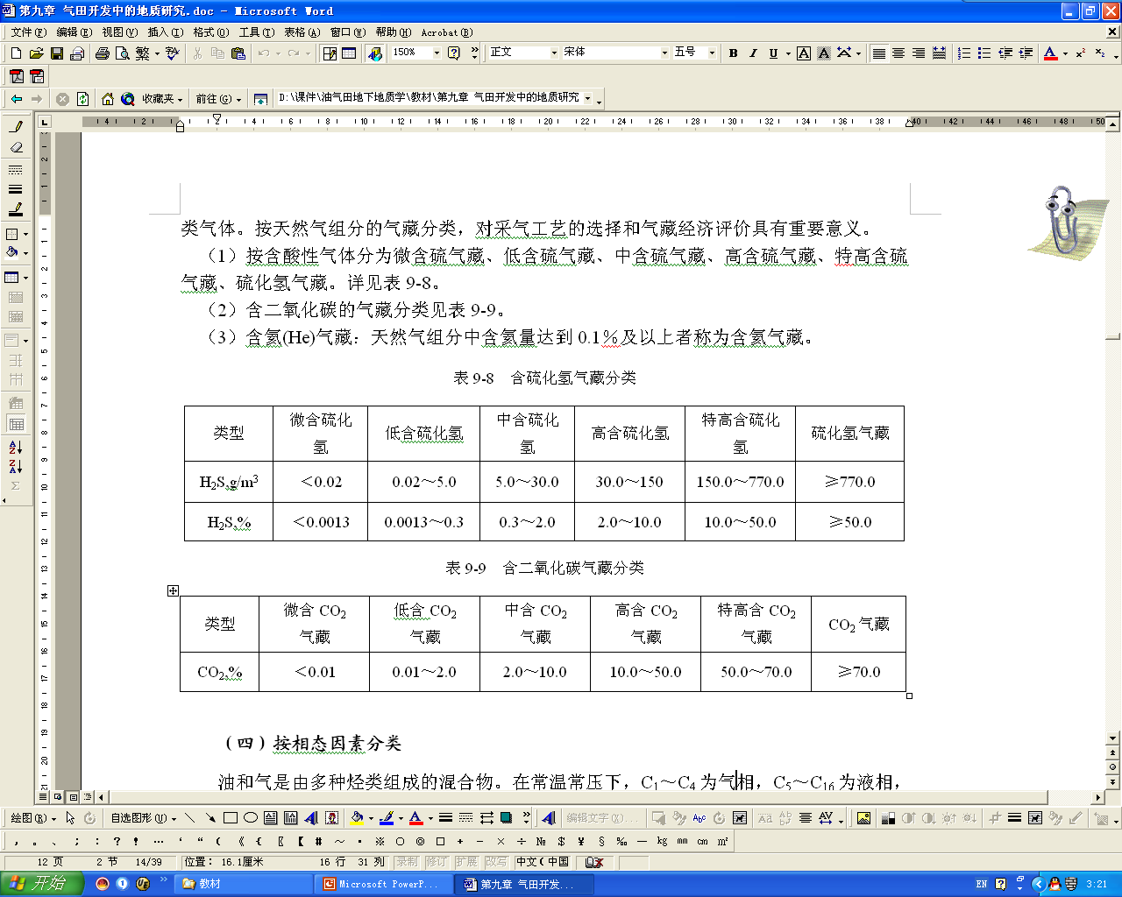

4.按相态因素分类

（1）干气藏：储层气组成中不含常温常压条件下液态烃(C5以上)组分，开采过程中储层内和地面分离器中均无凝析油产出。天然气中甲烷含量大于95%，气体相对密度小于0.65。

（2）湿气藏：在气藏衰竭式开采时，储层中不存在反凝析现象，其流体在地下始终为气态，而地面分离器内可有凝析油析出，但含量较低，一般小于50g／m3。

（3）凝析气藏：在初始储层条件下流体呈气态，储层温度处于压力-温度相图的临界温度与最大凝析温度之间。在衰竭式开采时，储层中存在反凝析现象，地面有凝析油产出。

（4）水溶性气藏：烃类气体在地层条件下溶解于地层水中，形成具有工业开采价值的气藏。

（5）水化物.气藏：烃类气体与水在储层条件下呈固态存在，并具有工业开采价值的气藏。

5.按凝析气藏分类

（1）按露点在相图中的位置分为常规凝析气藏（储层温度距流体相图中的临界温度点较远，露点压力随凝析油含量增多而增高）和近临界态凝析气藏（在初始储层条件下流体呈气态，储层温度从露点线一侧接近储层流体的临界温度；露点压力随凝析油含量增多而下降，衰竭开采时，储层中反凝析现象待别严重）。

（2）按凝析油含量分为：特高含凝析油凝析气藏（凝析油含量＞600g/m3）、高含凝析油凝析气藏（凝析油含量250g/m3～600g/m3）、中含凝析油凝析气藏（凝析油含量100g/m3～250g/m3）、低含凝桥油凝忻气藏（凝析油含量50g/m3～100g/m3）、微含凝析油凝析气藏（凝析油含量<50g/m3）。

6.按驱动因素分类

驱动因素是最能反映气藏内流体动态特征的地质因素，不同驱动类型的气藏，在布井方式、开发原则、采气工艺、增产措施等方面都有着不同的选择。

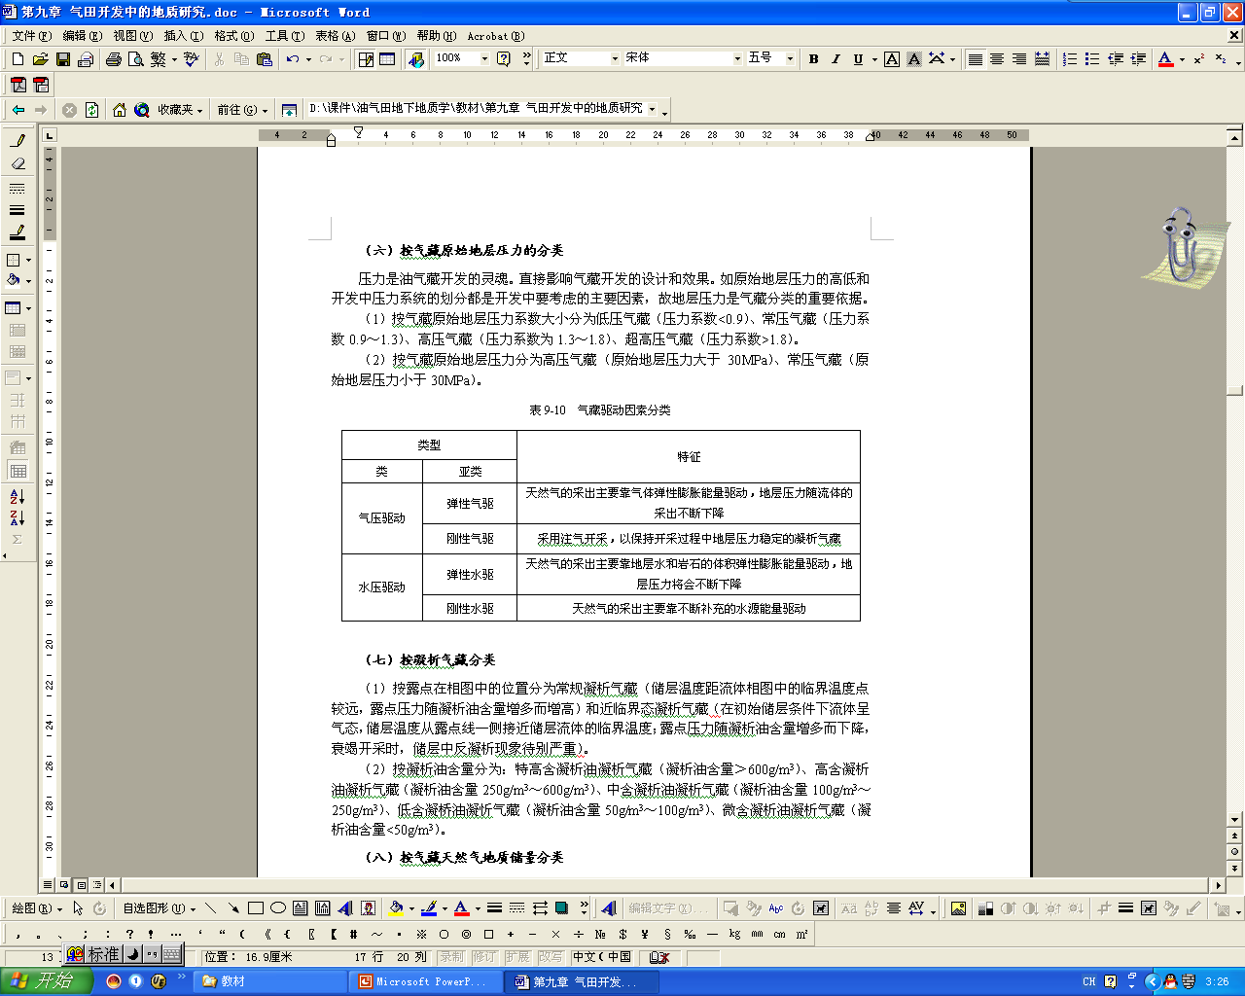

7.按气藏天然气地质储量分类

类 型 | 地质储量（108m3）
极小气藏 | 小于10
小气藏 | 10--50
中等气藏 | 50--300
大气藏 | 300--500
特大气藏 | 大于500

8. 按气藏原始地层压力的分类

压力是油气藏开发的灵魂。直接影响气藏开发的设计和效果。如原始地层压力的高低和开发中压力系统的划分都是开发中要考虑的主要因素，故地层压力是气藏分类的重要依据。

（1）按气藏原始地层压力系数大小分为低压气藏（压力系数<0.9）、常压气藏（压力系数0.9～1.3）、高压气藏（压力系数为1.3～1.8）、超高压气藏（压力系数>1.8）。

（2）按气藏原始地层压力分为高压气藏（原始地层压力大于30MPa）、常压气藏（原始地层压力小于30MPa）。

三、驱动方式

1．气压驱动

气压驱动是依靠压力下降期间压缩气体的弹性释放而将气体驱向井底。

气驱的特点是在开发过程中，气藏的含气孔隙体积维持不变，但在某些碳酸盐岩裂缝性变形储层中，有时也出现气藏孔隙体积和含气体积减小的现象。

2.水压驱动

是指外部边水和底水(或人工注水)侵入气藏促使气体流向井底。随着开发时间的推移，水侵将使气藏含气孔隙体积减少，同时地层压力下降速度逐渐减慢。地层压力下降速度取决于边水和底水的推进速度，直接关系到气井产量的变化。

水侵将使气藏含气孔隙体积减少

四、开发层系划分

1.划分原则

①把特性接近的层系组合在一起，以保证对井网、布井方式、开发方式具有共同的适应性，减少层间矛盾。

②具有一定的能量，能保证一定的采气速度和稳定时间，达到较好的经济指标。

③各层之间应有稳定的隔层，保证层间不窜通。

④不宜划分过细，以减少建设工作量，提高经济效益。

2. 开发程序

(1)先上后下适用情况：

①上层的储量和压力能保证用气的需要；

②钻开下层技术上暂时困难，投资大；

③下层的气量不大。

④上层压力异常高，下层压力又接近静水压力，这样会给钻开下层带来困难。

(2)先下后上适用情况：

①下层储量大大超过上层。

②上、下层压力不同，下层压力比上层压力大，先开采下层，当下层压力降到与上层压力接近时，可以射开上层进行合采。

（3）同时开采适用情况：

①气田上、下层原始地层压力仅相差一个由于埋藏深度不同的静气柱压力，层间是连通的，可进行合采；

②上、下层组分相差不大；

③上、下层性质接近。

五、井网布署（本节重点）

1．均质储层布井
气田面积大，气层稳定，储层较均匀的气田，可采用正方形或三角形井网。
正方形井网
气田面积较小、边界呈圆形或条带状、构造完整的气田，采用环形布井或线状布井。

线状布井

环形布井

若气田的构造是圆形且比较完整，储层均质程度好，但在边部变坏的气田可采用气藏中心布井
中心布井

低渗透层采用均匀布井系统

2. 非均质储层布井


大部分储气层是非均质的，特别是存在裂缝系统的气藏，沿裂缝分布方向渗透性好，气井产量高，这时应根据气井产量达到最大，能控制较大含气面积的原则，依据储层非均质分布，采用非均匀井网。
中央布井
排状布井

第二节 气田开发动态分析

一、开发阶段划分

1.产量上升阶段（Ⅰ）

气井刚投产，气田进入全面钻井和矿场建设，生产井数和气井产量也随之增加，各生产井井下状况良好，喷势正旺。

2.产量稳定阶段（Ⅱ）

前期生产井数不增加或增加不大，各井产量达到最好水平，全气田产量基本保持不变。后期主要靠增加钻井数和采取合理的工作制度和增加措施来保持稳产。稳产期的长短主要取决于采气速度的大小。

3.产量下降阶段（Ⅲ）

生产井数不再增加（局部也可能打一些调整井），全气田压力明显下降。有边水和底水的气田，大部分气井因水淹而关井。

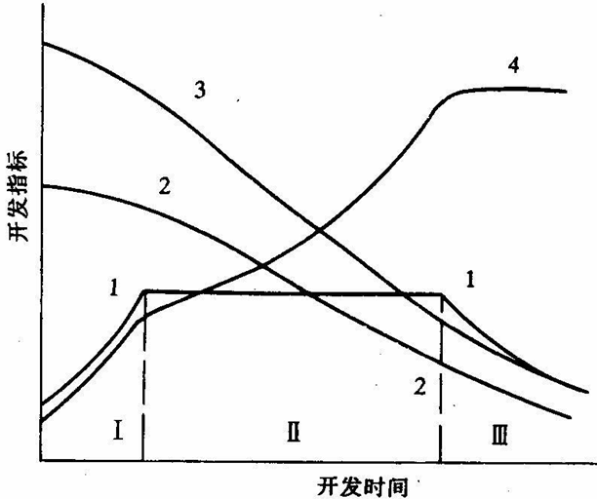
1—全气田产量；
2—气井产量
3—地层压力；
4—生产井数

二、气层压力系统分析

1.干扰试井分析法（干扰试井；脉冲试井）

(1)干扰试井

至少一口井中（激动井）开采或注人流体，然后在至少一口井中（观察井）观察压力变化。如果井间是连通的，观察井的压力将随生产井的压力变化而变化。当生产井以一定产量生产并达到拟稳定状态时，生产井和观察井之间的压力与时间曲线关系，将会出现平行直线段。
干扰试井

让一口井生产而其他井关井停产，同时在观察井中测量压力的变化---干扰试验

（2）脉冲试井

脉冲试井与干扰试井目的相同。这种方法是在生产井中交替地生产和关并，以产生一系列的压力脉冲，同时在观察井中探测这些脉冲。通过对脉冲信号的分析，确定井与井之间有没有压力连通关系以及预测所试井区的K和φCt值。

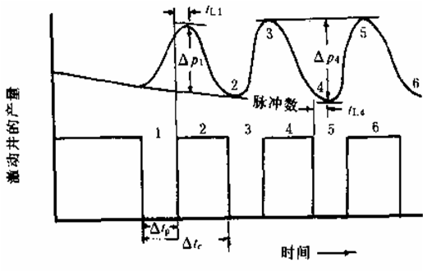
生产井
观察井

2.动态图法

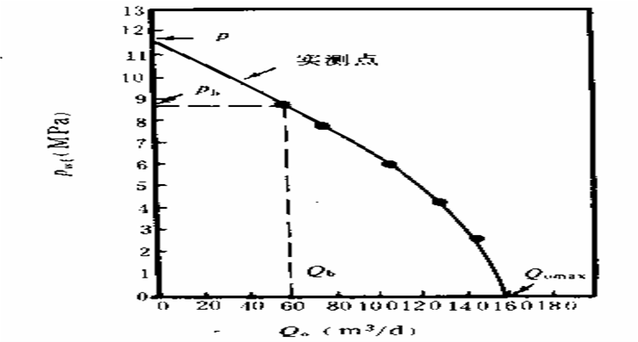
产气量
指示曲线
无阻流量
流动压力
气井流动动态曲线是描述气井产量与井底流动压力的基本关系曲线.
预测IPR曲线图

3.地层流体界面位置确定

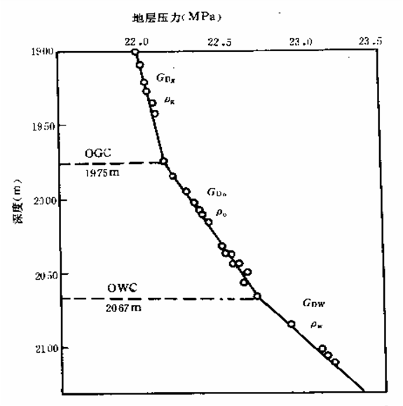
气井的压力梯度图
气
油
水
界面
界面
地层压力梯度与地层流体密度成正比。不同的地层流体具有不同的压力梯度直线段。

4.压力分析结果的应用

（1）同一压力系统

①气藏内各井的原始折算压力相同

②观察井的压力随着气藏开采而下降

③干扰试井结果表明气藏各井间具有连通关系

（2）不同压力系统

①干扰试井观察井井口压力不发生变化；

②同一地层测试井底压力，井深大的井底压力比井深小的井底压力小；同一地层的海拔相当，但井底压力相差很大;

③同一地层中彼此不连通;

④流体性质差异;

⑤气水分布的差异,如气水分布界面相差悬殊。

